  Denominazione commerciale | PATATE BIO IV GAMMA  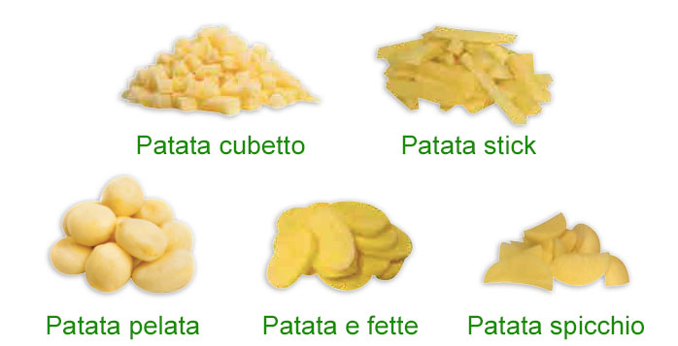
Ingredienti | patate di varietà varia
Tipi di lavorazione | Intere pelate scollettate, bastoncino, julienne, a cubi 10x10 o 20x20.
Tempo di scadenza del prodotto | 5 giorni
Materia prima | patate di varietà varia-ORIGINE ITALIANA
Caratteristiche analitiche chimiche | Kj 340  Kcal 80  Acqua: 78,5g  Proteine: 1,1g  Lipidi: 0,1g  Carboidrati: 18,0g  Fibra: 1,6g  Sale < 0,20g  I valori di questa tabella si riferiscono a 100 grammi di prodotto
Modalità di conservazione | Temperatura refrigerata 1-8 °C
Confezionamento | Buste in accoppiata OPA + PE idonee per alimenti (ai sensi del REG. CE n. 1935/04); buste da 1- 5 Kg
Etichetta | Sono indicate le seguenti caratteristiche:  Nome del prodotto  Origine  Ingredienti  TMC (data di preferibile consumo riferito alla confezione integra)  Lotto  Data  Dicitura “Agricoltura biologica - Regime di controllo CEE”
Trasporto | 1-8° C in automezzo refrigerato
Caratteristiche analitiche microbiologiche | microrganismi aerobi mesofili: < 5 X10^7 UFC/g  Escherichia coli: < 10^2 UFC/g  Salmonella: assente/25 g  Listeria monocytogenes: assente/25 g  Stafilococchi coag. pos. non enterotossici < 10^2 UFC/g  (ai sensi della normativa francese 1993 e succ. modifiche );
Certificazione di prodotto | Certificazione di prodotto è l’etichetta stessa

